Resolución: CT/037/2025

Con fundamento en el artículo 57 Fracción II, VII, 157 Fracción II Y 158 de la Ley Número 207 de Transparencia y Acceso a la Información Pública del Estado de Guerrero, se somete a este Comité de Transparencia el análisis de la información referente a la fracción XVII del artículo 89 de las obligaciones específicas de la ley antes mencionada referente a el currículo con fotografía reciente de todos los precandidatos y candidatos a cargos de elección popular, con el cargo al que se postula, el distrito electoral y el municipio, lo anterior, a fin de valorar la inexistencia de información, cabe mencionar que esta información deberá ser publicada en el Portal Nacional de Trasparencia, siempre y cuando se genere y obre en los registros o en los archivos de las áreas administrativas facultadas y competentes del sujeto obligado.

ANTECEDENTES
1.- Con fecha 28 de marzo del presente año, la Unidad de Transparencia responsable de enlace entre las áreas administrativas, remitió la solicitud de información al área de Comisión Estatal de Procesos Internos de este instituto Político, mediante oficio No SJ/UT/038/2024, a efecto de realizar la búsqueda de la información referente a el currículo con fotografía reciente de todos los precandidatos y candidatos a cargos de elección popular, con el cargo al que se postula.

2.- El día 29 del mismo mes y año, el Lic. Esteban Albarrán Mendoza, presidente de la comisión Estatal de Procesos Internos de este instituto Político dio respuesta a la solicitud de información antes mencionada, en los términos siguientes:

“…En atención a la solicitud de información me permito hacer de su conocimiento, que no se generó esta información durante el presente año ya que no hubo contiendas electorales en razón de que no es periodo electoral.

C O N S I D E R A N D O S
I.- COMPETENCIA. Con fundamento artículo 57 Fracción II 157 y 158 de la Ley Número 207 de Transparencia y Acceso a la Información Pública del Estado de Guerrero, este Comité de Transparencia del Comité Directivo Estatal del Partido Revolucionario Institucional en Guerrero, es competente para conocer el presente asunto y determinar la inexistencia de información.

II. ANALISIS Y ESTUDIO. Una vez que este Comité de Transparencia, analizó la solicitud de información, así como los requerimientos y oficios de respuesta de la unidad que es competente para generar o resguardar esta información, dentro del Comité Directivo Estatal del Partido Revolucionario Institucional en Guerrero y de tal forma que, luego de una búsqueda exhaustiva en los archivos de este sujeto obligado, se concluye que no existe ningún documento, antecedente alguno referente el currículo con fotografía reciente de todos los precandidatos y candidatos a cargos de elección popular, con el cargo al que se postula, el distrito electoral y el municipio; debido a que durante el presente año no hubo contiendas electorales en razón de que no es periodo electoral.

De tal forma que este Comité confirma la clasificación de información inexistente respecto el currículo con fotografía reciente de todos los precandidatos y candidatos a cargos de elección popular, con el cargo al que se postula, el distrito electoral y el municipio. Por lo anteriormente expuesto, en plenitud de las facultades que le son conferidas por la Ley Número 207 de Transparencia y Acceso a la Información Pública del Estado de Guerrero, este Comité de Transparencia del Partido Revolucionario Institucional en Guerrero, emite los siguientes:

RESOLUTIVOS

PRIMERO. Con fundamento en el Artículo 57 Fracción II Ley Número 207 de Transparencia y Acceso a la Información Pública del Estado de Guerrero, el Comité de Transparencia CONFIRMA por unanimidad la inexistencia de información solicitada mediante el oficio con número de folio SJT/UT/038/2024, de fecha 28 de marzo de 2024.
SEGUNDO. En consecuencia, se instruye a la Unidad de Trasparencia para que notifique al solicitante la presente Resolución.

Así lo resolvieron los integrantes del Comité de Transparencia del Comité Directivo Estatal de Guerrero, el 1 de abril del 2024, en la ciudad de Chilpancingo, Guerrero.

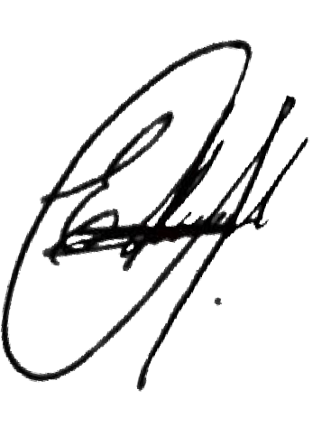
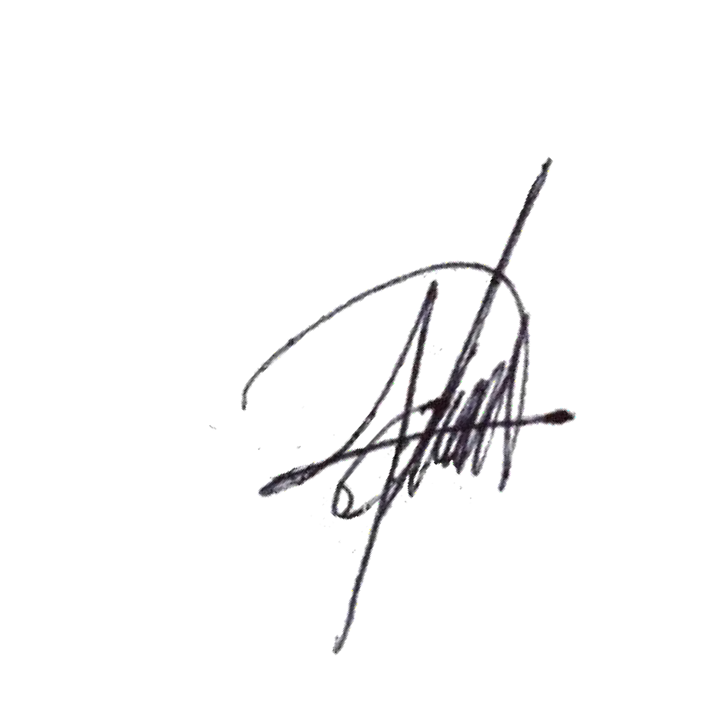
INTEGRANTES DEL COMITÉ DE TRANSPARENCIA


Lic. Carlos Alonso Gutiérrez.
Secretario Jurídico.

Lic. Adriana López Romero.
Titular de la Unidad de Transparencia.

Lic.Eduardo Ruano Calvo.
Firma por ausencia en carácter de suplente.

